Laboratoire 6

Utilisation et création d’une pile

Ce laboratoire est à faire individuellement. Vous allez créer un programme qui manipulera une pile de la librairie STL. Ensuite, vous allez créer votre propre pile dynamique et vous modifierez votre programme pour utiliser votre pile.

Étape 1
Créer un nouveau projet palindrome.cpp qui doit lit une phrase et il doit déterminer c’est un palindrome à l’aide de la pile de la librairie STL. Le programme lit des phrases jusqu’à ce que la phrase lue soit « fin ». Avant de vérifier si votre phrase est un palindrome vous devez enlever les espaces et les majuscules dans la chaine.

La pile servira à tester si la phrase est un palindrome. Un palindrome est une phrase qui peut se lire dans les deux sens et qui est exactement identique (symétrique)
Exemple : Esope reste ici et se repose.

Pour tester si la phrase est un palindrome, vous devez empiler la moitié de la chaîne et ensuite dépiler la pile en le comparant avec la 2 e moitié de la chaîne.

L’exécution ressemblera à ceci :
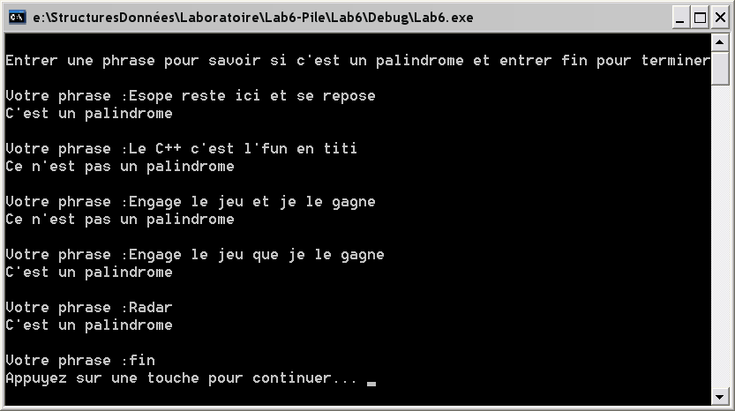
Remarquez que après avoir inscrit « fin », ce n’est pas écrit que ce n’est pas un palindrome
Attention aux cas limites : Si on entre rien, si on entre plein d’espaces, ça ne les considères pas, ni les majuscules, alors vous devez faire ces tests.
Étape 2
Vous allez maintenant construire votre propre pile avec Template.
- Créer un nouveau projet que vous nommez 1ab6. Il doit différent de la 1^{ière} partie (il testera votre classe pile à fond avant de l’inclure au palindrome de l’étape 1)
- Ajouter un fichier stack.h à votre projet
- Copier la classe stack ci-dessous
- Coder le constructeur et le destructeur de la pile et tester. Pour tester, dans le main, créer une pile vide et compiler.
template <class TYPE>
class stack
{
private:
struct cellule
{
TYPE element;
cellule * next;

cellule (const TYPE& e, cellule * n)
{
element = e;
next = n;
}
};
cellule * _top; // 1er élément de la pile
int _size; // taille (nb. élément) de la pile
public:
stack(); // constructeurr & destructeurr
~stack();
};

Étape 3
Si tout fonctionne bien, vous êtes prêt à coder les méthodes de votre pile. Voici les méthodes à coder dans l’ordre et faîtes des tests complets après chacune. Laissez ces tests ds le main avec des commentaires et un affichage approprié.
void push(const TYPE& e); //ajoute un nouveau dessus
void pop(); //enlève le dessus

const TYPE& top() const; //retourne le dessus, mais dépile pas
int size()const; //retourne le nb d’élément

bool empty() const; //si la pile est vide
void clear(); //vide la pile

const stack& operator=(const stack& s); //affectateur
bool operator==(const stack& s)const; //comparaison de 2 piles

Étape 4
Désactivé le copieur de pile par défaut, car s’il est appelé par inadvertance, il ne fera pas ce qu’on veut.

Étape 5
Après avoir bien testé chacune de vos méthodes, copier/coller le fichier stack.h dans le répertoire du projet palindrome de l’étape 1 et modifier le programme pour utiliser votre pile au lieu de cette de la STL. Faîtes fonctionner le tout.

Remettre vos 2 projets dans un même .zip (lab6 et palindrome) chacun dans leur répertoire respectif. Ce .zip doit être ds retour pour 8h30 jeudi le 25 octobre. Remettre une copie papier de votre pile, des tests et du palindrome avec screen shot intéressants pour la même échéance.

